慢性疾患を持つ方へ

避難者用
提示資料２－１０

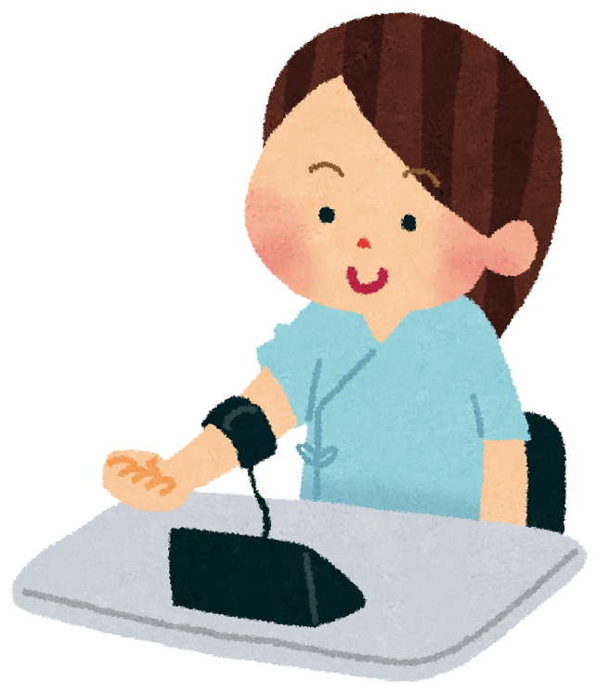
高血圧、糖尿病などで普段から食事療法をしている方は、早めに避難所のスタッフや医療・食事担当スタッフにお知らせください。
また、食べ物が飲みこみにくい方、義歯の状態が悪い方もご相談ください。
血圧が高めの方へ

寒さや、睡眠不足、不安感などでも血圧は高くなります。
非常に難しいとは思いますが、できるだけ睡眠をとり、リラックスを心がけましょう。血圧のコントロールのためには、以下のようなことも大切です。
水分を十分にとりましょう。
少し身体を動かしましょう。 （軽い体操、室内や外を少し歩くなどがおすすめ！）
下半身を温めましょう。
野菜や果物が手にはいるようになったら、積極的に食べましょう。


血糖値が高めの方へ

普段は、上手にコントロールできている方でも、今は難しいかもしれません。
血糖値の急な上昇や低血糖を予防するためには、以下の点に気をつけましょう。
できるだけ糖分を含まない飲料を選び、水分を十分にとりましょう。
食事量が減っているので、薬を使っている人は低血糖に気をつけましょう。
食事は、一度にたくさん食べずに、少しずつ回数を分けて食べましょう。
食べる時には、良く噛んで時間をかけて食べましょう。

慢性疾患の中には、治療の継続が特に欠かせない病気があります。
人工透析を必要とする慢性腎不全、インスリンを必要とする糖尿病等の方は、治療の継続が必須ですので、今すぐ医療機関を受診できるよう相談してください。
高血圧、喘息、てんかん、統合失調症等の慢性疾患の方も、治療を中断すると、病気が悪化する恐れがあるので、医師・保健師・看護師等に相談してください。
なお、被災者が健康保険証を持っていない場合も、医療機関の受診は可能です。
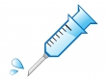
出典元 厚生労働省 被災地での健康を守るために 平成２３年３月１８日版
独立行政法人 国立健康･栄養研究所 社団法人 日本栄養士会

○○保健所 TEL：

